Klasnieuws reeëngroep
Projectwerking : De moestuin

Met de lente in het land, fluitende vogeltjes en alles dat volop in knop komt, was het tijd om ons te focussen op de moestuin! 🌱
We bekeken samen een zakje zaadjes met de verschillende symbolen en gebruiksvoorschriften.
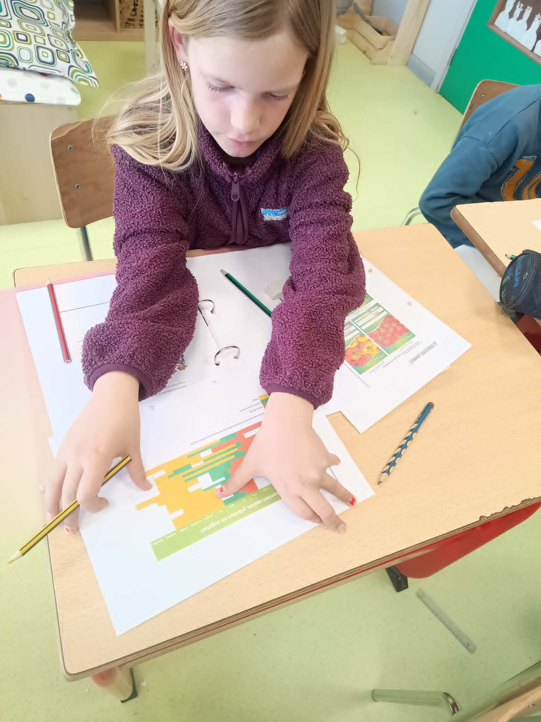
Daarna leerden we meer over de binnenkant van een zaadje, het proces van zaadje tot plant en hoe we een zaadje het best kunnen zaaien.

Vervolgens gingen we zelf enthousiast aan de slag. We zaaiden tomatenplantjes, waterkers, radijzen, peterselie en zonnebloemen.
